Лабораторная работа № 3
Тема: «Работа со строками»

ЦЕЛЬ ЛАБОРАТОРНОЙ РАБОТЫ:
- Ознакомиться с классом String;
- Научиться использовать основные методы класса String.

ХОД РАБОТЫ:

Символьные строки

Символьная строка в Java представляет собой последовательность символов в юникоде. В Java отсутствует встроенный тип для символьных строк. Вместо этого, в стандартной библиотеке Java содержится класс String. Каждая символьная строка, заключенная в кавычки, представляет собой экземпляр класса String:
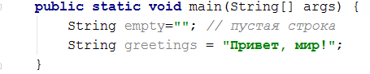

Подстроки

С помощью метода substring() класса String можно выделить подстроку из отдельной строки. Например
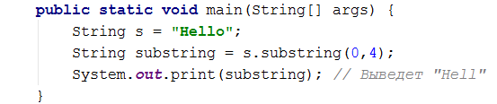
Второй параметр метода substring() обозначает позицию символа, который не следует включать в состав подстроки. В данном примере, новая строка будет содержать символы под индексами 0, 1, 2, 3. Длина новой подстроки будет равна , где а – первый параметр substring(), b – второй параметр. В данном случае, длина будет 4 - 0 = 4.

Сцепление (конкатенация) строк

В Java предоставляется возможность объединить две символьные строки, используя знак +.
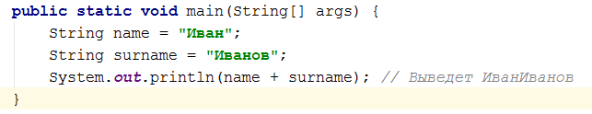
Обратите внимание на отсутствие пробела, строки сцепляются в том порядке, в котором были заданы.

Если вы сцепляете строку со значением, которое не является строковым, это значение преобразуется в строковое.
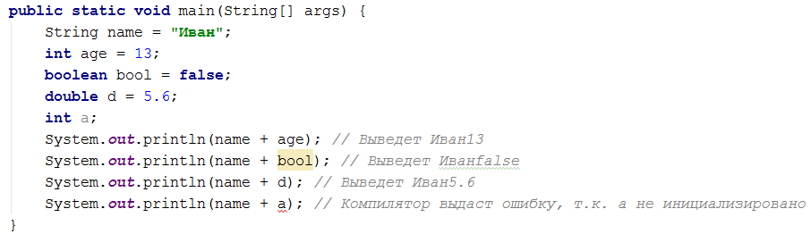

Получить длину строки

Чтобы получить длину строки, используется метод length().
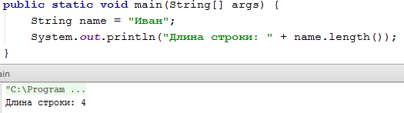

Получить символ строки

Чтобы получить определенный символ в строке, используется метод charAt(index), где index – индекс символа в строке.

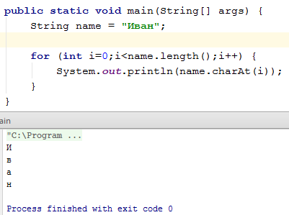

Заменить символы в строке

В Java нельзя изменять отдельные символы в строке, поэтому объекты типа String называются неизменяемыми (immutable). Так что, если требуется заменить символьную строку в переменной с «Hello» на «Help», этого нельзя добиться простой заменой символов. Для этого нужно создать новую строку, которая будет содержать неизменяемую часть старой + изменяемая часть.
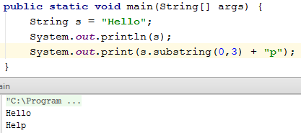

Проверка символьных строк на равенство

Чтобы проверить две символьные строки на равенство, достаточно вызвать метод equals(). Так, выражение s.equals(t) возвращает true, если строки s и t равны и false в ином случае. В качестве s и t могут выступать переменные или литералы.
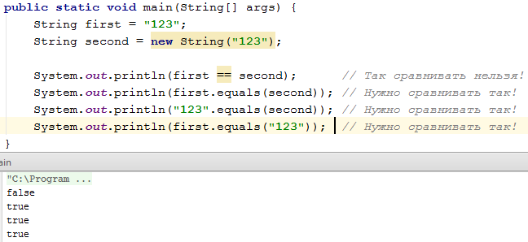

Полная документация по классу String с описанием методов –
http://docs.oracle.com/javase/7/docs/api/java/lang/String.html

ЗАДАНИЯ НА ЛАБОРАТОРНУЮ РАБОТУ:

1. Реализуйте метод, который принимает на вход строку и возвращает true, если строка заканчивается на «ed» и false в противном случае;

2. Реализуйте метод, который принимает на вход строку и возвращает сумму цифр, которые были найдены в этой строке (если цифр нет – возвращается 0);

3. Реализуйте метод, который принимает на вход строку и возвращает длину наиболее длинного «блока» символов в этой строке («блок» - множество одинаковых идущих подряд символов, например, в строке «aaBCS» - самый длинный блок «аа» длиной 2 символа);

4. Реализуйте метод, который принимает на вход строку и выводит в консоль найденные слова в этой строке (слова отделяются пробелами, кроме случаев когда слово стоит в начале или в конце).

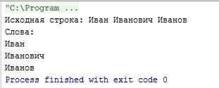
5. Реализуйте метод, который принимает на вход две строки (А и Б) и возвращает строку, которая состоит поочередно из i-ых символов каждой из строк. Например, сначала первый символ первой строки, потом первый символ второй строки, потом второй символ первой строки, потом второй символ второй строки и т.д. Если символы в одной из строк закончатся, оставшиеся символы другой строки дописываются в конец.
Пример:
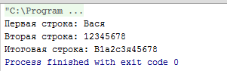

НЕКОТОРЫЕ МЕТОДЫ КЛАССА STRING
